Дата 4.06.2020
Група: Е-81
Майстер в/н Карафєтов В.І.
Контакти: Viber та Telegram тел: 0679529308

Урок № 19

Тема програми Т-2: Самостійне виконання робіт електромонтажника з освітлення та освітлювальних мереж 4 розряду
Тема уроку: Установлення одиночних коробів для монтажу люмінесцентних світильників.
Мета уроку:
НАВЧАЛЬНА: Навчити учнів установлювати одиночні короби для монтажу люмінесцентних світильників.
РОЗВИВАЮЧА: Розвивати раціональне мислення та творчість при установлювати одиночні короби для монтажу люмінесцентних світильників.
ВИХОВНА: Виховувати старанність, відповідальність при установлювати одиночні короби для монтажу люмінесцентних світильників.
Дидактичний матеріал: опорний конспект, відео урок + посилання

Структура уроку:
- Повторення пройденого матеріалу з теми: «Прокладання кабелів освітлювальних проводів.» 8.00 – 9.30 ( учні надають, письмово, відповіді на поставлені запитання)
1.Як прокладати кабель?
- Опишіть технологічний процес прокладання кабелю?
- Напешіть переваги та недоліки прокладання кабелів освітлювальних проводів?

2.Пояснення нового матеріалу 9.30 - 13.00
- Інструктаж з ОП та БЖД
Електромонтажник повинен
Одягти спецодяг. Підготувати інструмент, пристосування, відповідні засоби індивідуального захисту. Підготувати засоби підмащування, які будуть використовуватись під час роботи, виготовлені згідно з планом виконання робіт (ПВР). Перевірити справність інструмента, пристосувань і відповідність їх правилам охорони праці. Впевнитись в достатньому освітленні робочої зони. При необхідності користуватись переносними електролампами з захисними сітками напругою 42 В - в приміщеннях без підвищеної небезпеки та 12 В - в особливо небезпечних. Прибрати з робочої зони непотрібні предмети. Поли на робочому місці повинні бути сухими та чистими.
Забороняється виконувати електромонтажні роботи в неосвітлених або затемнених місцях.
Подачу напруги для випробування реле, автоматів, вимикачів та інших приладів і апаратів необхідно виконувати за вказівкою керівника робіт після перевірки правильності виконання робіт. Під час монтажу тросових проводок їх остаточний натяг слід виконувати із застосуванням спеціальних натягувальних пристроїв та тільки після встановлення проміжних підвісок. Вмикати в мережу електроінструмент, прилади освітлення та інші струмоприймачі дозволяється тільки за допомогою спеціальних пускових (вмикаючих) апаратів та приладів (магнітні пускачі, рубильники та інше).
Після закінчення робіт електромонтажник повинен прибрати робоче місце. Інструмент, пристосування, засоби індивідуального захисту скласти у відведене для них місце. Зняти спецодяг, спецвзуття, помити руки, обличчя з милом, при можливості, прийняти душ. Доповісти майстру про всі недоліки, які мали місце під час роботи.
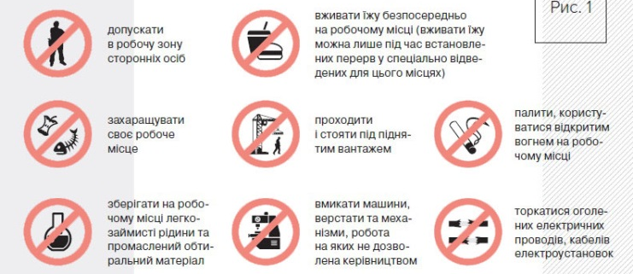

- Організація робочого місця

Робоче місце - це частина простору, пристосована для виконання учнем свого виробничого завдання. Робоче місце, як правило, оснащенне основним і допоміжним обладнанням ( лещати), технологічної ( інструмент, пристосування, контрольно -вимірювальні прилади) оснащеням.
На робочому місці повинен бути зразковий порядок:
- інструменти, пристосування ( дозволяється користуватися лише справним інструментом) необхідно розміщувати на відповідних місцях, туди ж треба класти інструмент після закінчення роботи з тим ,що на робочому місці не повинно бути нічого зайвого, не потрібної для виконання даної роботи.
Правильна організація робочого місця забезпечує раціональні рухи працюючого і скорочує до мінімуму витрати робочого часу на відшукання та використання інструментів і матеріалів.
Обладнання та утримання робочого місця повинно строго відповідати всім вимогам охорони праці, техніки безпеки, виробничої санітарії і гігієни та виключати можливість виникнення пожежі.
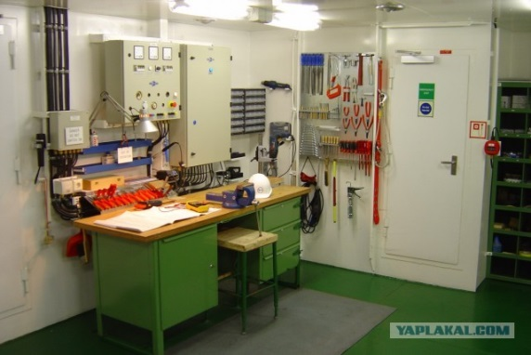
- Опис технологічного процесу
Велика частина трудовитрат припадає на першу стадію монтажу: установлення опорних конструкцій, укладення та закріплення на них лотків і коробів, з’єднання останніх у магістраль та її заземлення.
Установлення лотків і коробів на підготовленій трасі виконується у приміщеннях із завершеним оздобленням для запобігання їх пошкодження. Опорними деталями для них служать елементи кабельних конструкцій, монтажні перфоровані профілі та штаби, кронштейни.
Опорні консолі, кронштейни та інші підвісні конструкції виготовляються в монтажних майстернях зі сталевих профілів, але також у якості опорних можуть використовуватися елементи збірних кабельних конструкцій заводського виготовлення. Підвісні конструкції для установлення лотків рекомендовано виконувати роз’ємними, щоби забезпечити закладання проводів і кабелів без протягання їх всередині магістралей.
Обходи перешкод лотковими магістралями, їх повороти та розгалужування від них виконуються зазвичай за допомогою сталевих монтажних перфорованих профілів і штаб або кутових, трійникових та хрестоподібних секцій. У тих випадках, коли магістраль виходить за межі одного приміщення, лотки пропускають крізь отвори в стінах і перекриттях або в будівельні конструкції розміщуються відрізки труб для пропуску проводів і кабелів.
Для полегшення монтажу лотків при обходах і перехрещеннях використовують виносні опорні конструкції, які забезпечують прямолінійне розташування лотків. В прогонах цехів кріплення лотків і коробів здійснюють на несучих тросах і тросових підвісках за допомогою тросових розтяжок.
При розмічуванні трас використовують нормовані розміри, тобто висота розміщення лотків над підлогою або площадкою обслуговування повинна бути не менш 2 метрів при їх установленні на стінах та не нижче 2,5 метрів під перекриттям. При прокладанні трас у кабельних напівповерхах, підвалах електромашинних приміщень, проходах за щитами та панелями станцій управління, переходах між ними та інших приміщеннях, які обслуговуються спеціально навченим персоналом, висота розташування лотків не нормується.
При перехрещенні лотків із трубопроводами відстань між ними повинна бути не менш 50 мм, а при їх паралельному прокладенні – не менш 100 мм; при перехрещенні лотків з трубопроводами з горючими рідинами або газами відстань між ними повинна бути не менш 100 мм, а при їх паралельному прокладені – не менш 250 мм. Відстань між точками кріплення лотків не нормовані, але зазвичай це 2…2,5 м. Конструкції та кронштейни для встановлення лотків прикріплюються до сталевих основ дюбелями, забитими будівельно-монтажним пістолетом, а до закладних або інших металевих конструкцій – зварюванням або распорними дюбелями.
Зварні лотки кріпляться до кабельних полиць або до монтажних профілів спеціальними притискачами. Лотки, які призначені для установлення на кабельних полицях, спочатку з’єднують в секції, підіймають на опорні конструкції та закріплюють таким чином, щоби виключити можливість їх падіння або сповзання.
Доцільно прокладати лотки під перекриттями на тросі або канаті. Для цього між балками натягують катанку діаметром 8…10 мм, яка кріпиться на скобах до П-подібних кронштейнів, встановлених на балках та має натяжні пристрої. Після укладення проводів і з’єднання лотків загинають їх бортики навколо катанки через кожні 500…800 мм.
Лотки у будь-якому просторовому положенні та на будь-якій висоті кріплять до стін, перекриттів, колон, ферм на кронштейнах, підвісках та інших конструкціях. З’єднуються елементи коробів болтами, при цьому між ними забезпечується надійний електричний ланцюг заземлення.
Для запобігання накопичуванню вологи короби прокладаються з невеличким уклоном у бік спусків до щитків або електроприймачів. Відстань між точками кріплення лотків на прямих відрізках повинна бути не більше 3 м. Крім того, короби закріплюють на поворотах, відгалуженнях і при обході перешкод. Висота встановлення коробів не нормується. При вибраній трасі та виконаній розмітці для коробів, так саме як для лотків, встановлюються опорні конструкції та тросові підвіси. Відстань між точками кріплення коробів на опорних конструкціях, якщо кришка розташована збоку, не більше 3 м, якщо кришка розташована знизу – не більше 1,5 м, а від стіни до лотка чи короба – не менш 120 мм. Опорні конструкції та тросові підвіси для коробів кріпляться зварюванням до закладних частин, дюбелями або іншими деталями кріплення.
На колонах та фермах встановлюються обойми для закріплення підвісів та відтяжок. Короби збираються в магістраль довжиною до 12 м в МЕЗ або на місці монтажу, підіймаються, укладаються на опорні конструкції та закріплюються притискачами, скобами або підвішуються на тросових підвісах.
Одночасно з установленням коробів виконують відгалуження, повороти, підйоми, обходи перешкод та інші перехідні елементи магістралей за допомогою готових конструкцій, деталей і секцій відповідного профілю, а також з використанням перфорованих монтажних профілів і штаб. З’єднання коробів виконуються за допомогою спеціальних з’єднуючих планок, що входять до комплекту поставки.
З’єднавши між собою окремі секції в магістральну лінію (горизонтальну чи вертикальну), її приєднують до контуру захисного заземлення не менш ніж у двох віддалених один від одного місцях сталевою штабою перерізом не менш 40х2 мм. Кожне відгалуження магістралі додатково заземлюється на кінці. При багатоярусному паралельному прокладенні кількох магістралей, заземлення виконується єдиною сталевою штабою, привареною до кожного з них та до контуру заземлення.
Зварні лотки та короби можна використовувати у якості заземлюючих провідників. Всі з’єднання при монтажі лотків виконуються за допомогою різьбового кріплення. Для надійного електричного контакту в місцях з’єднання прямих фарбованих лотків фланці повинні мати гальванічне покриття. Електричний контакт допоміжних елементів з прямими фарбованими лотками забезпечується стопорними шайбами або зачищанням місць контакту. Для попередження саморозкручування різьбового кріплення використовують пружинні шайби.
Опорний конспект

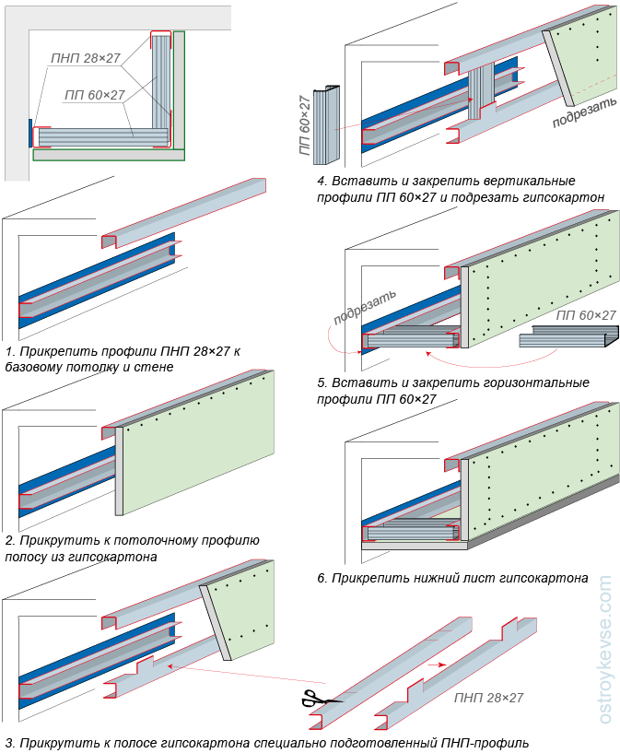

- Посилання на відео – урок
https://youtu.be/60gRd7DgLAc
https://www.youtube.com/watch?v=H7c-tDAIoM4
https://www.youtube.com/watch?v=zngDEQP1HzU

Закріплення нового матеріалу 13.00-14.30
- Як установити короб для люмінесцентних світильників?
- Як на колонах і фермах установлюють короб?
- Опишіть технологічний процес установлення коробу для люмінесцентних світильників?

Домашнє завдання: : Зробіть тестові питання на тему «Установлення одиночних коробів для монтажу люмінесцентних світильників»

Відповіді надсилати 4.06.2020 з 13.00 -14.30:
Viber та Telegram тел: 0679529308

Майстер виробничого навчання: В.І. Карафєтов

